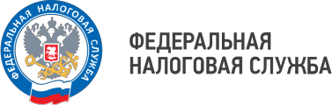

**Уважаемый налогоплательщик!**

Межрайонная ИФНС России № 3 по Волгоградской области приглашает Вас принять участие в бесплатном вебинаре на тему:

**«Личные кабинеты налогоплательщика – удобный способ взаимодействия с налоговым органом»**

Дата проведения: 26 августа 2025 года

Время проведения: 15:00-15:30 (время московское)

Спикер: Коновалова Елена Викторовна - отдел учета и работы с налогоплательщиками.

Для участия в вебинаре 26.08.2025 в 15:00 необходимо подключиться к конференции CБИС:

[**https://w.sbis.ru/webinar/260825v**](https://w.sbis.ru/webinar/260825v)

Контактный телефон Инспекции: +7(84457)3-76-90 доб.27-50

WWW.NALOG.GOV.RU

**8 (800) 222-22-22**

Бесплатный многоканальный телефон

контакт-центра ФНС России